Экологическая тропа
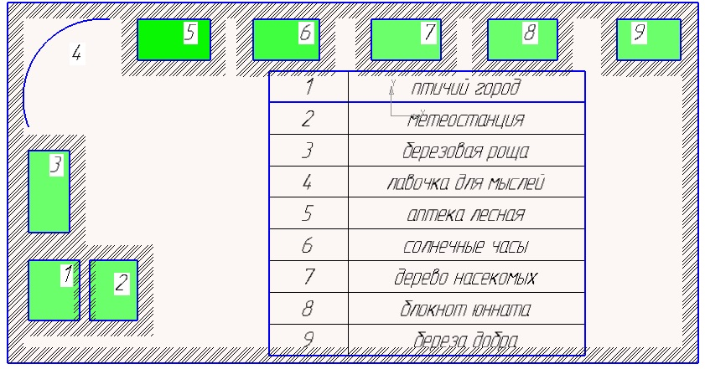
  - Характеристика объекта:
1. Птичий город для фенологических наблюдений за птицами, в зимний период времени - место сосредоточения кормушек, птичьих "домиков"
2. Метеорологическая станция ( флюгер, солнечные часы)
3. Березовая роща для сезонных наблюдений .
4. Лавочка для мыслей.
5. Лесная аптека.
6. Солнечные часы.
7-9. Дерево насекомых, блокнот юнната, береза добра.
Идея: Зеленова Ольга Николаевна, Сахабутдинова Елена Тагировна
  - Партнеры проекта: родительская общественность
,

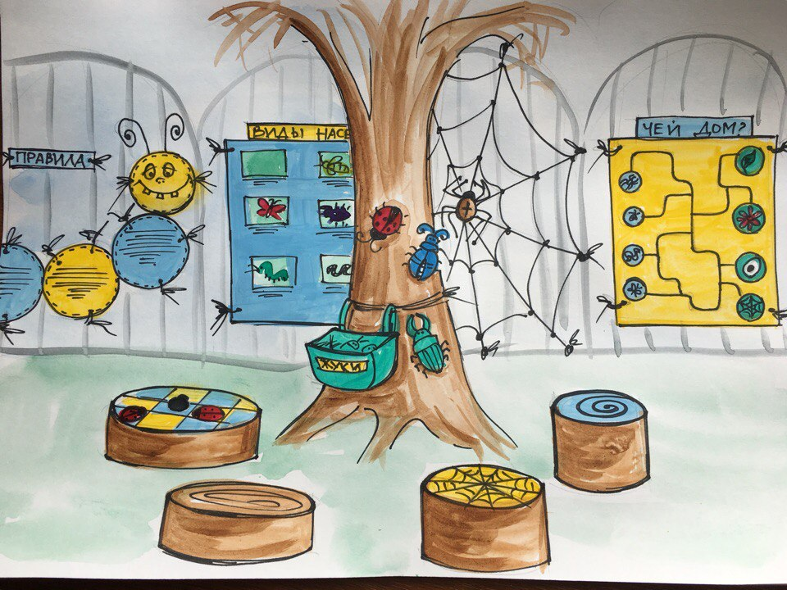

Дерево насекомых

(эскиз Екатерины Пакиной)
Птичий город  ( эскиз Екатерины Пакиной) |  | Солнечные часы  (авторизованная идея) |  | Блокнот юннатов  (авторизованная идея)

Приложение № 8 «Метеостанция»
Приложение № 9 «Береза. Конспект занятия на экологической тропе в старшей группе»

